УНИВЕРСИТЕТ ИТМО

Факультет программной инженерии и компьютерной техники

Направление подготовки 09.03.04 Программная инженерия

Дисциплина «Информационный системы и базы данных»

**Лабораторная работа №1**

*Вариант 2512*

Студент

*Румский А.М.*

*P33121*

Преподаватель

*Гаврилов А.В.*

Санкт-Петербург, 2023 г.

Описание задания

Для выполнения лабораторной работы №1 необходимо:

1. На основе предложенной предметной области (текста) составить ее описание. Из полученного описания выделить сущности, их атрибуты и связи.
2. Составить инфологическую модель.
3. Составить даталогическую модель. При описании типов данных для атрибутов должны использоваться типы из СУБД PostgreSQL.
4. Реализовать даталогическую модель в PostgreSQL. При описании и реализации даталогической модели должны учитываться ограничения целостности, которые характерны для полученной предметной области.
5. Заполнить созданные таблицы тестовыми данными.

Описание предметной области

*Чередуя угрозы и обещания, Хэлворсену удалось наконец отправить восвояси свою настойчивую наследницу и ввести Флойда в кабинет. Служебные апартаменты администратора представляли собой квадратное помещение размером 4,5 на 4,5 метра, но оно каким-то образом вмещало все обычные атрибуты и признаки персоны министерского ранга с годовым окладом в пятьдесят тысяч долларов. Одну стену украшали фотографии с автографами видных политических деятелей вплоть до президента США и генерального секретаря ООН; большую часть другой стены покрывали фотографии прославленных астронавтов, также с автографами.*

Человек, занимающий определенную должность и имеющий определенную зарплату, имеет своё служебное помещение. Помещение обладает определенными размерами и списком вывешенных картин. Человек может приглашать к себе гостей.

Список сущностей

Стержневые:

* Человек – *имя, должность, оклад*
* Кабинет – *владелец, длина, ширина*

Характеристические:

* Фотографии в кабинете – *описание, автограф*

Ассоциативные:

* Приглашение в кабинет – *кто пригласил, кого*

Инфологическая модель

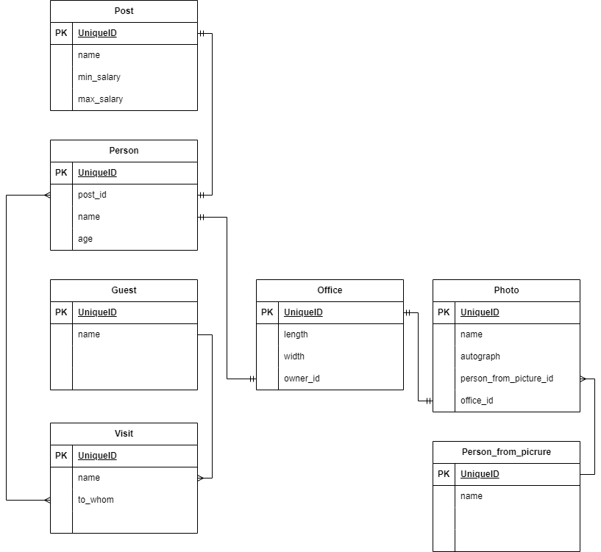

Даталогическая модель

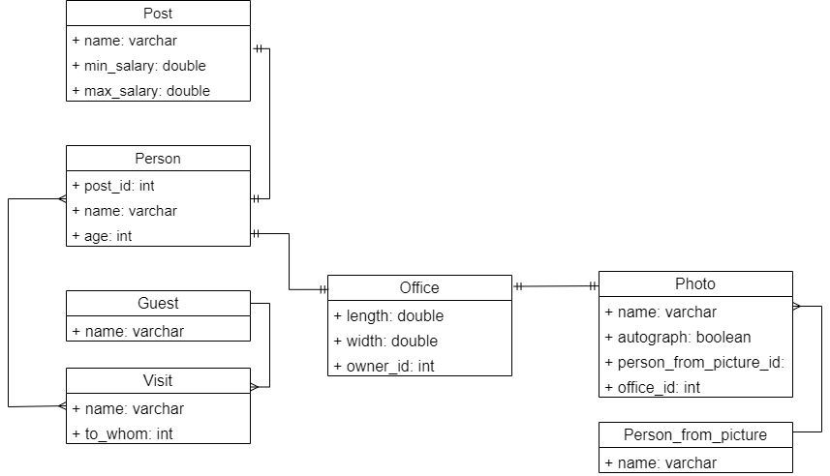

Реализация модели в PostgreSQL



Сложный запрос: вывести фамилии работников, в кабинетах которых больше всего картин.

select * from (select person_name,count from person,

(select person_id, count from person left outer join (

select * from office left outer join (

select count(photo_id), photo.office_id from photo group by photo.office_id order by count(photo_id) desc)

as dt on dt.office_id = office.office_id)

as dp on dp.owner_id = person_id order by count desc) as res

where person.person_id = res.person_id) as res where

(select max(count) from

(select person_name,count from person,

(select person_id, count from person left outer join (

select * from office left outer join (

select count(photo_id), photo.office_id from photo group by photo.office_id order by count(photo_id) desc)

as dt on dt.office_id = office.office_id)

as dp on dp.owner_id = person_id order by count desc) as res

where person.person_id = res.person_id) as foo

)=count; - неоптимизированное адище, но работает.

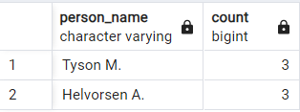

Выводы

В ходе данной лабораторной работы я получил опыт построения ER-диаграмм, ознакомился с основными командами для взаимодействия с PostgreSQL.